Настройка URI перенаправления

Чтобы обеспечить доступ MailAPI к почтовым ящикам Gmail с новых доменов, необходимо настроить URI перенаправления через консоль разработчика Google.

|  |  |
| --- | --- |
|  | **Для каждого экземпляра инсталляции должна использоваться отдельная учётная запись Google** |

Выполните перечисленные ниже действия:

1. Выберите проект, для которого должно быть настроено окружение. Если не создан ни один проект, создайте новый. Для этого нажмите на странице <https://console.developers.google.com/apis/library> **Учётные данные**.

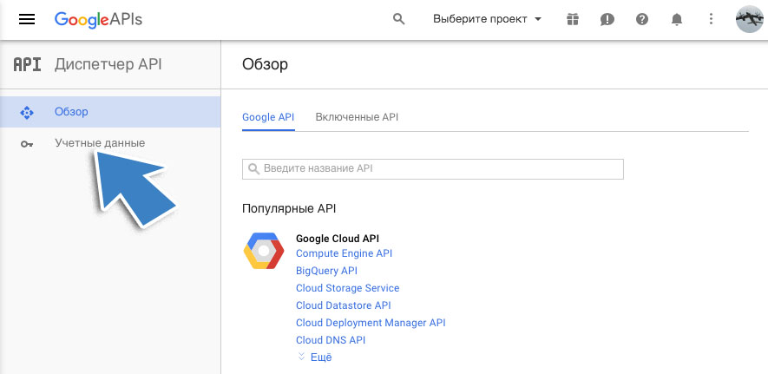

В результате отобразится страница «Создание проекта».

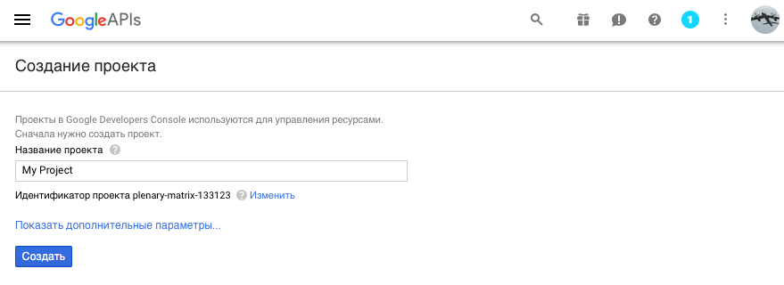

1. Введите **Название проекта**.
2. Нажмите **Создать**. В результате отобразится область «Учётные данные».

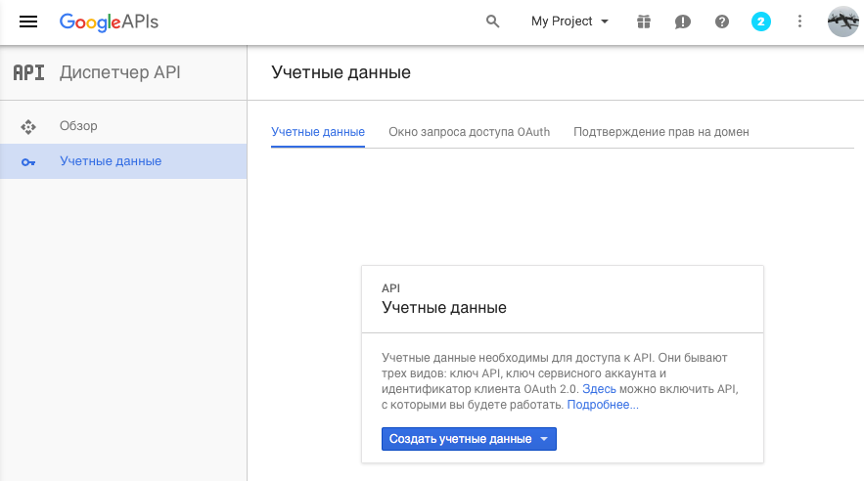

1. Перейдите на вкладку «Окно запроса доступа OAuth».
2. Введите в поле «Название продукта, которое видят пользователи» значение **Мой Офис**.

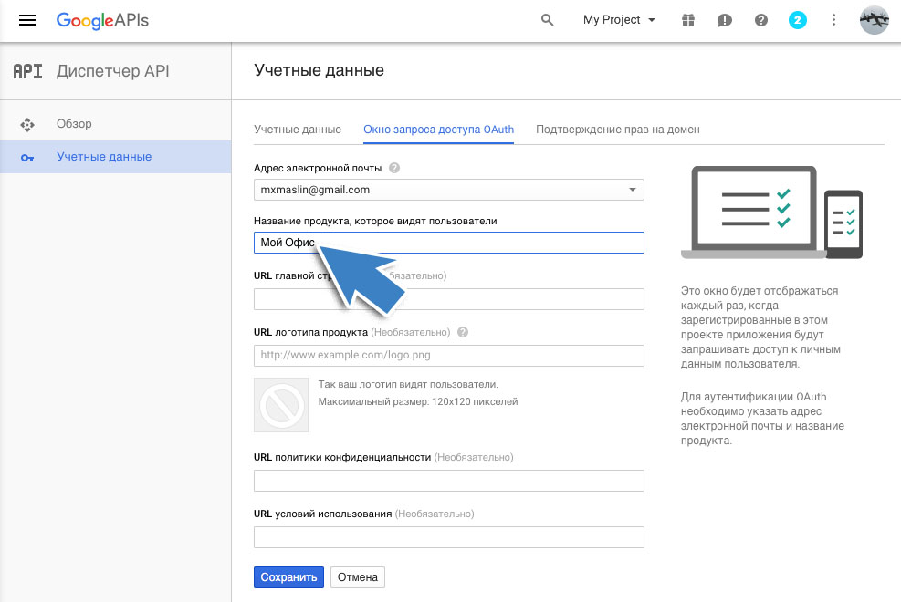

1. Нажмите **Сохранить**.
2. Выберите в выпадающем списке «Создать учётные данные» **Идентификатор клиента OAuth**.
3. Выберите в списке «Тип приложения» значение **Веб-приложение**.

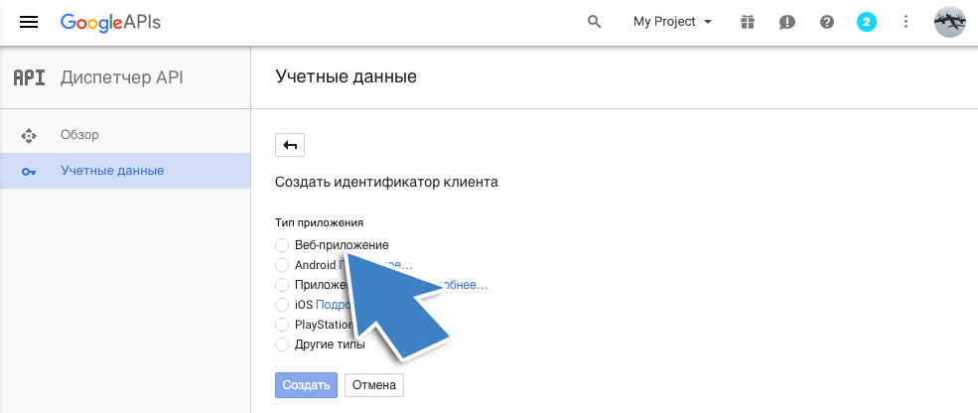

1. Введите **Название** веб-приложения.

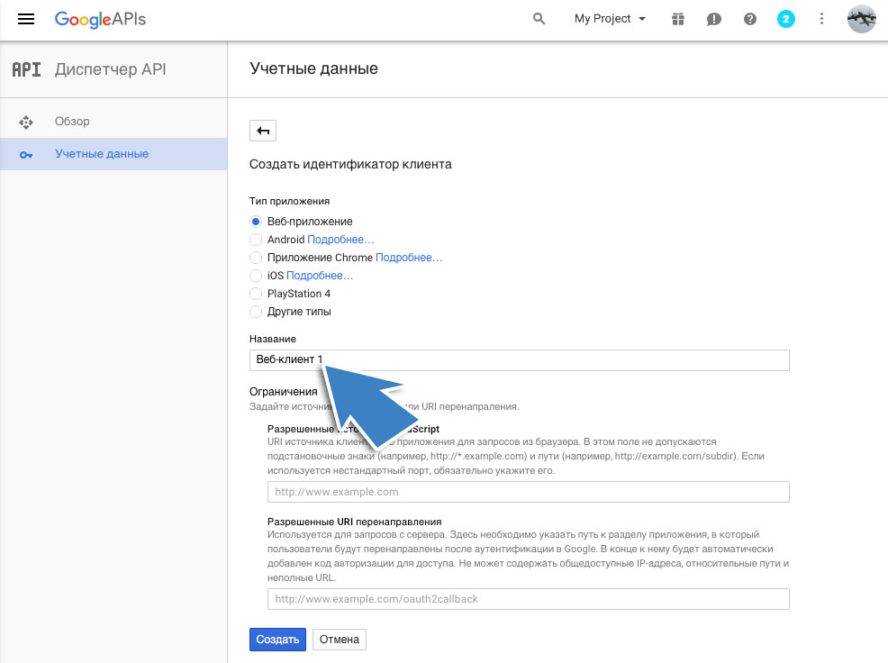

В результате отобразится всплывающее окно c ID и секретом клиента. Нажмите **ОК**.

1. Нажмите в области «Идентификаторы клиентов OAuth 2.0» название созданного приложения (т.е. **Веб-клиент 1**).

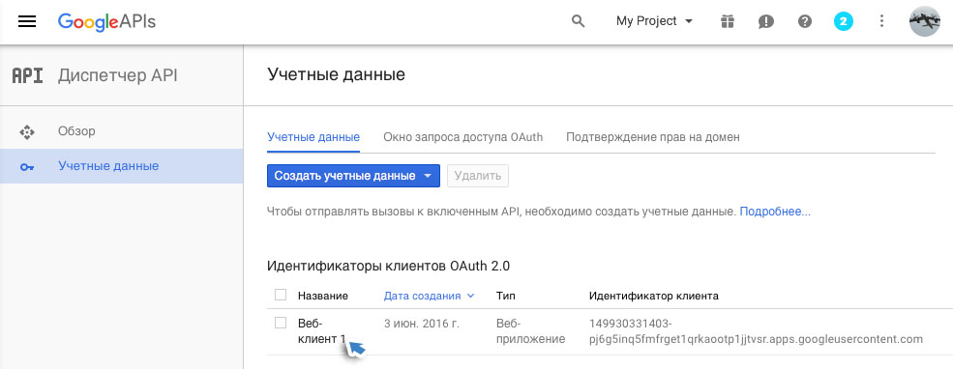

1. Введите в поле «Разрешённые URI перенаправления» значение {имя_домена}/?from=google, например, https://newnctdomain.myoffice.ru/?from=google

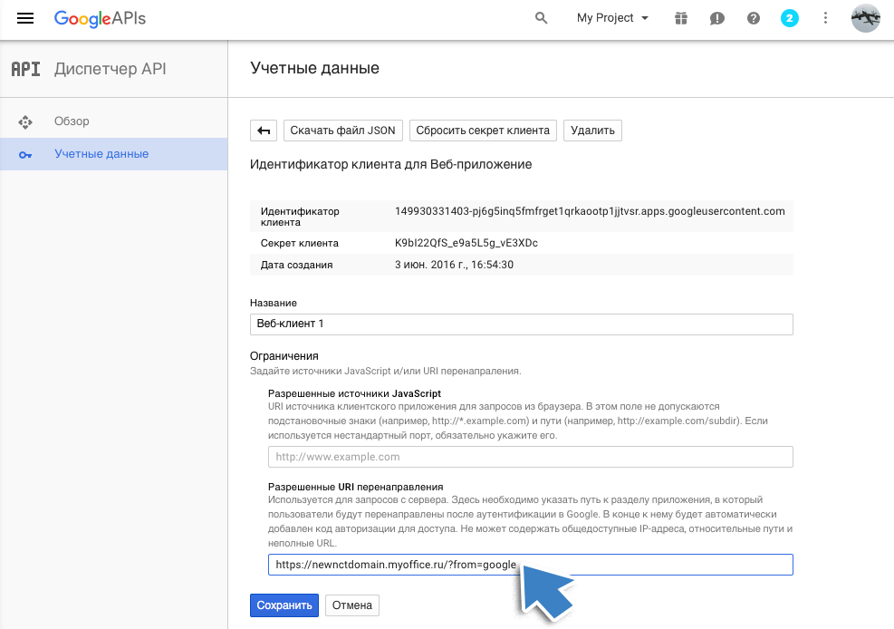

1. Нажмите **Сохранить**.